**ОТЧЁТ**

о проведенных антинаркотических мероприятиях, организованных

учреждениями культуры в МО Павловский район,

МБУ «ДК» Веселовского СП

в ноябре 2024года

|  |  |  |  |  |  |
| --- | --- | --- | --- | --- | --- |
| **№** | Наименование сельского поселения | Наименование мероприятия  (краткая информация о мероприятии, скриншот) | Место проведения, ссылки на используемые сайты | Дата, время проведения | Кол-во уч-ков/просмотров. |

|  |  |  |  |  |  |
| --- | --- | --- | --- | --- | --- |
| 1  2 | Веселовское СП  Веселовское СП | **15 ноября  в рамках 2 этапа оперативно-профилактической операции «Чистое поколение» для учащихся 7 класса МКОУ СОШ №5 прошёл урок здоровья "Твоя жизнь - твой выбор".Целью данного мероприятия было: воспитать серьезное отношение к своему здоровью, уточнить понятие «полезные» и «вредные» привычки человека, обсудить активную позицию  подростков  в отношении сохранения здоровья.**  **C:\Users\Metod.kabinet\Desktop\Безымянный.jpg**  Кинопоказ в рамках : «ЗОЖ». **В рамках краевой киноакции «Кино против наркотиков» был показан фильм антинаркотической направленности режиссёра Алексея Дегтярева «Наркотики. Паутина дьявола» (12+).**  **Этот фильм о вреде наркотиков создан специально для подростков от двенадцати лет и старше, чтобы они, узнав секреты манипуляции, прошли в своей жизни мимо проблемы наркомании*.***  ***F:\работа в условиях Пандемии\антинарко\АНТИНАРКО 2023-2024\АНТИНАРКО ОБНОВЛЁННЫЕ ТАБЛИЦЫ\2024отчёты\кинопоказ ноябрь.jpg*** | зал МБУ «ДК» Веселовского СП.  <https://vesel-dk.pavkult.ru/item/2050960>    сайт МБУ «ДК» Веселовского СП  <https://vesel-dk.pavkult.ru/item/2050562> | 15.11.24  13.30.  18.11.24  13.30 | 14  13 |
|  |  |  |  |  |  |

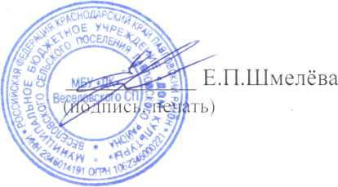

Директор МБУ «ДК» Веселовского СП .

Исполнитель Е.П.Шмелёва 8(86191) 4-31-45